|  |
| --- |
| **МУНИЦИПАЛЬНОЕ БЮДЖЕТНОЕ ОБЩЕОБРАЗОВАТЕЛЬНОЕ**  **УЧРЕЖДЕНИЕ ГОРОДСКОГО ОКРУГА БАЛАШИХА**  **«СРЕДНЯЯ ОБЩЕОБРАЗОВАТЕЛЬНАЯ ШКОЛА № 10»** |
| 143986, Московская область, город Балашиха, мкр. Железнодорожный, улица Калинина, дом 7  Телефон/факс: 8 (495) 527-52-76, 527-61-51, e-mail: blsh_zdschool10@mosreg.ru, сайт:  https://zdschool10.edumsko.ru/ |

Итоговое занятие по развитию речи в подготовительной к школе логопедической группе для детей с ТНР на тему: «Зимние виды спорта».

Тема: Зимние виды спорта.  
**Цели занятия:**

- расширять и уточнять словарь по лексической теме «Зимние виды спорта»;

-  формировать самоконтроль за речью через слуховой, зрительный, тактильно-кинестетический анализаторы;

- развивать фонематические процессы, артикуляционную моторику, просодические компоненты речи, мелкую и общую моторику, координацию движений, память, внимание, словесно-логическое мышление;

- словобразование, согласование существительных с прилагательными;

- уметь составлять простые предложения.

**Задачи:  
Коррекционно-образовательные**:

- расширять знания детей о зимних видах спорта;

- обогащать и активизировать словарь по теме «Зимние виды спорта»;

-совершенствование грамматического строя речи;

-продолжать учить проводить звуковой анализ слов;

-правильно воспроизводить слоговую структуру сложных слов /сноуборд, трамплин, горнолыжник/.

**Коррекционно-развивающие:**

-развивать фонематические процессы, артикуляционную моторику, мелкую и общую моторику;

-развивать координацию движений, память, зрительного и слухового внимания, словесно-логическое мышление;

-развивать связную речь через рассуждения детей и ответы на вопросы.

**Коррекционно-воспитательные:**- прививать детям любовь к спорту;  
- воспитывать усидчивость, дисциплинированность;

-формировать потребности в здоровом образе жизни, занятиям физкультурой.

**Оборудование:**

**Предварительная работа:** рассматривание иллюстраций, фотографий о спорте, проведение беседы о зимних видах спорта, о пользе зарядки и занятий физкультурой; чтение художественной литературы и стихов о зимнем спорте, чтение стихов Н.Башук «Мне вчера купили лыжи», А.С.Пушкина «Зимнее утро».

**Оборудование**: видеоролик «Загадки по теме: «Зимние виды спорта», картинки (с изображением коньков, лыж, саней, сноуборда, трамплина, винтовки,…), листки с изображением спортсмена и оборудования для разных спортсменов; демонстрационный материал «ЗИМНИЕ ВИДЫ СПОРТА», мяч, обручи, коньки, лыжи, тетради, карандаши; схемы слова и символы звуков листки с контуром снежинок.

**Ход занятия**:  
**Организационный момент**./*приветствие, дети стоят кругом/.*

**Логопед:** Доброго утра, дети! А у нас гости, поздороваемся с гостями!

**Логопед:** Дети, посмотрите в окно на улицу. Какое время года?

**Дети:** *Зима.*

**Логопед**: Зима какая бывает?

**Дети: /**предположительный ответы**:** Зима бываетх*олодная и морозная; зима бывает студёная, снежная, ветреная, долга;,…../.*

**Логопед:** Какая погода сегодня на улице?

**Дети:/**предположительные ответы: *На улице холодно и морозно! Идёт пушистый снег/.*

**Логопед:** В какие игры любят играть дети зимой?

**Дети**:/предположительные ответы: *Зимой дети любят играть в снежки, лепить снеговиков; они весело катаются на санках, лыжах и коньках; играть в хоккей/.*

**Логопед:** Чтобы быть здоровым что нужно делать?

**Дети:**/ предположительные ответы: *Чтобы быть здоровым, нужно заниматься физкультурой, каким- либо спортом. Нужно закаляться и делать утром зарядку/.*

**Артикуляционно- дыхательные упражнения и мелкой моторики***.*

**Логопед:** Перед тем, как перейти к основному занятию мы сделаем зарядку для артикуляционного аппарата. Как ветер свистит зимой?

**Дети:/с-с-с-с-с-с-с-с-с-с-/**

**Логопед**: Как вьюга завывает?

**Дети:/у-у-у-у-У-У-У-Уу-у-уу-у-/**

**Логопед:/упражнение для языка/.**

**«Сосулька»**

**Дети:/** высовывают «острый» язык наружу и удерживать его в таком положении под счёт до 6-8/.

**Логопед**: «Санки-ледянки».

**Дети:/** делают положение языка «чашечкой»/.

**Логопед: /упражнение на дыхание/.**

**«Сугроб»**- Все снежинки /вдох носом/

Соберём в сугроб. /выдох через рот/

Чтоб не разлетелись,

Закроем ручкой: хлоп! /закрывают ладошкой рот/.

**Логопед:** /**развитие мелкой моторики, коробочки со счётными палочками и контуры «снежинок»/.** Пожалуйста, займите свои места за столами. Выложите из счётных палочек фигуру по контору.

**Дети:**/выкладывают снежинки/.

**Логопед:** Что вы выложили? Что получилось?

**Дети:** /снежинку, снежинка/.

**Логопед:** Молодцы!

**2. Беседа.**

**Логопед:** Зима- прекрасное время года. Морозная, белоснежная, она дарит чудеса, красоту, здоровье людям! Назовите зимние явления.

**Дети** /*морозы, вьюга, пурга, снегопад, гололедица*/.

**Логопед:** Зимой люди активно проводят время на улице. И такое время стало для некоторых людей больше, чем отдых и прогулки. Сейчас я говорю о людях, которые не просто катаются на коньках, на лыжах, а соревнуются, показывая мастерство, добиваются высоких результатов, стремятся победить.

Как называются люди, которые занимаются профессиональным спортом?

**Дети** /*спортсмены/.*

**Словарная работа. Отгадывание загадок :**

Видеоролик [**https://cloud.mail.ru/public/YaPX/MURFTCeey**](https://cloud.mail.ru/public/YaPX/MURFTCeey)

**В текстовом варианте:**

**1**. И в мишень спортсмен стреляет,

И на лыжах мчится он.

А вид спорта называют

Очень просто…. *(биатлон).*

**2.**Во дворе с утра игра,

Разыгралась детвора.

Крики: *«шайбу!»*, *«мимо!»*, *«бей!»* —

Значит там игра — ….*(хоккей)*

**3.**Посмотрите: лыжник мчится,

А потом летит как птица,

Совершив прыжок с вершин.

А помог ему трамплин… *(прыжки с трамплина)*

**4**.Какой огромный он,

Наш ледовый стадион.

И дорожка беговая,

Словно зеркало, сверкает.

Я на ней не упаду,

Первым к финишу приду. *(конькобежный спорт)*

**5**.На льду танцует наш артист,

Не в шубе он, легко одет.

И вот на льду теперь дуэт.

Эх, хорошо катаются!

Зал затаил дыхание.

Вид спорта называется *(фигурное катание)*.

**Логопед:** /на доске картинки *«*Зимние виды спорта*»/.*

Молодцы! Все загадки отгадали. А теперь другое задание.

**Видов спорта много есть, даже все не перечесть.**

**Будем мы сейчас играть, виды спорта называть.**

Все зимние виды спорта можно разделить на две группы. Это **лыжные виды спорта**, которому необходимы ***снег* и *лыжи***, а именно: лыжные гонки, горнолыжный спорт, прыжки на лыжах с трамплина, сноуборд, фристайл, лыжное двоеборье, а для **конькОвых видов спорта** что необходимо что?

**Дети:** ***/лед и коньки****/*.

**Логопед:** Да и к этой группе относятся: конькобежный спорт, фигурное катание, шорт-трек, хоккей. Запомнили?

**Дети:** Да!

**Логопед**: А теперь проверим ваши знания! Надо распределить картинки к видам спорта с опорой на данное спортивное оборудование. */На полу расположены 2 обруча, в одном из них коньки, а в другом – лыжи/*.

**Игра** **«Не ошибись*».*** / Дети по очереди раскладывают картинки в центр обручей/

**Логопед:** Молодцы! Справились с заданием. Отдохнём!

**Фузкультминутка.**

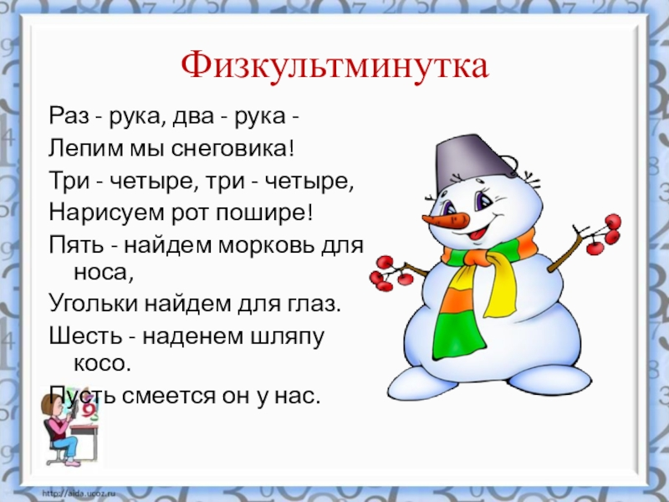

**Развитие фонематического слуха. Звуко-буквенный анализ слова «спорт».**

**Логопед:** Продолжим наше занятие**.** К доске выйдет /имя обучающегося/, который сделает звуко-буквенный анализ слова «спорт» и выложит схему слова. А вы, ребята, схему выкладываете на листочке на столе.

**Ребёнок:**

1. **В слове «спорт» 5 букв и 5 звуков**. **Слово состоит из 1 слога**.
2. **Характеристика звуков**:

* **с** — [с] — согласный, парный глухой /с-з/, твёрдый парный /с-сь/;
* **п** — [п] — согласный, парный глухой /п-б/, твёрдый парный /п-пь/;
* **о** — [о] — гласный, ударный;
* **р** — [р] — согласный, непарный звонкий, сонорный (всегда звонкий), твёрдый парный /р-рь/;
* **т** — [т] — согласный, парный глухой/т-д/, твёрдый парный /т-ть/.

|  |  |  |  |  |
| --- | --- | --- | --- | --- |
| с | с | к | с | с |

**Развитие речи.**

**Логопед:** Молодец!/ детям предлагается встать в круг/ Каждый спортсмен имеет своё название. Поиграем в **игру «Назови спортсмена**». Бросая вам мяч, я буду называть вид спорта, а вы. возвращая мне мяч, называете спортсмена, который им занимается, например: хоккей-хоккеист.

**Логопед-дети**: /словообразование/.

фигурное катание – фигурист;

лыжный спорт – лыжник;

конькобежный спорт – конькобежец;

биатлон-биатлонист;

бобслей – бобслеист;

скелетон – скелетонист;

санный спорт – саночник.

**Логопед:** Молодцы!

**Логопед**: /Листки с картинками определённых спортсменов и картинками с оснащением разных спортсменов раздаются каждому ребёнку/.

Предлагаю поиграть в другую **игру «Составь предложение».** Перед вами задание на листе бумаги. Нужно соединить линией спортсмена и его спортивное снаряжение, которое ему необходимо. Составить полное предложение, например: «Лыжи и лыжные палочки нужны лыжнику» и т.д.

Фигурист-коньки, термобельё, чехлы, головной убор. перчатки, защита; хоккеист- шлем, клюшка, шайба, коньки; биотлонист- комбинезон, перчатки, очки, лыжи с палками, ботинками, винтовка; саночник-санки, защитный шлем, спортивный комбинезон, перчатки, спортивная обувь; скелетон- сани, специальные костюмы, перчатки, ботинки, шлем,; бобслеист-наколенники и очки, и т.д.

**Логопед:** Молодцы! Кто расскажет о спортсменах, изображённых на картинках? /называется имя ребёнка/.

**Ребёнок:**

Биатлонисты бегут на лыжах до мишени на огневом рубеже, стреляют из винтовки по ним;

фигуристы исполняют на льду на коньках танец; конькобежцы бегут наперегонки, преодолевая определённую дистанцию на ледовом стадионе по кругу;

хоккеисты стремятся забить в ворота соперника как можно больше шайб, ударяя по ней клюшкой.

**Логопед:** Молодец!

**Итог занятия**.

**Логопед.** Подведём итог нашего занятия. Что же такое спорт?

**Дети:**/предположительные ответы: Спорт – это занятие физическими упражнениями, регулярные тренировки, спортивные соревнования; достижения высоких результатов, желание победить/.

Какими качествами должен обладать спортсмен? Перечислите, пожалуйста,

каким он должен быть?

**Дети /называют** и **загибают** пальцы на руке: смелый, решительный, умный, отважный, сильный, ловкий, меткий/.

**Логопед:** Молодцы! Все активно работали на занятии. Много узнали о спорте.

Вы хорошо знаете зимние виды спорта. Я надеюсь, что может быть в будущем кто-то из вас станет настоящим спортсменом.

Литература используемая для занятия:

1.Гризик, Глушкова: успех. Наши коллекции. Зимние виды спорта. Для детей 5-7лет.

2.Вохринцова С.В. «Физическое развитие детей. Дидактический материал. Зимние виды спорта» -Страна Фантазий, 2012г.

3. А.А.Петухова «Тематические дни в детском саду: комплексные занятия в старшей группе», Волгоград: «Учитель», 2011г.

4. И.И.Кучма «Олимпийские игры в детском саду», ИТД «Корифей», 2011г.

5. Алексеева Н.Н., Нагибина И.П., «Тематический словарь в картинках. Спорт. Зимние виды»- М.: Школьная пресса, 2010г.